Tưởng nhớ lại vụ cháy tàu Union Faith ngày 6 tháng 4 năm 1969 làm 25 người thiệt mạng

Ngày 6 tháng 4 năm 1969, tàu hơi nước Union Faith, đang hành trình, cùng với một hoa tiêu địa phương, ngược dòng sông Mississippi tại New Orleans.
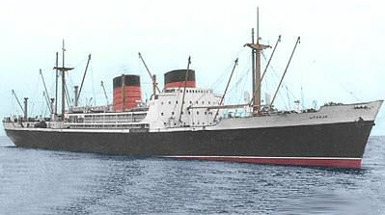
Tàu lai Warren J. Doucet đang chạy xuôi dòng kéo theo ba xà lan chở dầu, mỗi xà lan chứa khoảng 9.000 thùng dầu thô.
Chiếc tàu kéo thứ hai đã được điều buộc ở mạn trái sau lái của chiếc sà lan đối diện. Theo tập quán địa phương, đoàn lai kéo được ưu tiên ở những khúc cua. Ở phía ngược dòng một chút của Cầu Greater New Orleans, tại Gouldsboro Bend, tàu Union Faith đã va chạm với sà lan dẫn đầu của đoàn tàu kéo. Chiếc sà lan bị thủng và bốc cháy.
Một loạt vụ nổ xảy ra gần như ngay lập tức và tàu Union Faith bị chìm trong biển lửa.
Dầu thô bị đốt cháy trên sông, đe dọa các tàu đang buộc cầu và các thiết bị của bến cảng. Tàu Union Faith bị trôi xuôi theo dòng sông, bốc cháy từ mũi tàu đến lái tàu rồi bị chìm.
Tổng cộng có 25 người trên tàu Union Faith, bao gồm tất cả những người trên buồng lái, đã thiệt mạng trong vụ tai nạn này. Cuộc điều tra cho thấy tàu kéo đang sử dụng đài vô tuyến ở tần số 2738 kHz nhưng không trực canh ở tần số 156,65 MHz (Kênh 13). Hoa tiêu trên tàu Union Faith đang sử dụng bộ đàm di động hoạt động ở tần số 156,65 MHz, nhưng dường như lại không trực canh ở tần số 2738 kHz. Cả hai tàu đều được trang bị radar hàng hải và các đèn hành trình trên cả hai tàu dường như vẫn hoạt động bình thường.
Do hậu quả trực tiếp của tai nạn này và theo khuyến nghị chính của Báo cáo điều tra tai nạn Hàng hải của USCG, Quốc hội Mỹ đã thông qua Đạo luật Đàm thoại vô tuyến giữa các tàu (Pub.L. 93-63, ngày 4 tháng 8 năm 1971), yêu cầu các tàu trên cùng một tuyến luồng phải trực canh trên một tần số chung. Bạn có thể đọc Hoạt động ứng phó sau sự cố bằng cách nhấp vào đây.
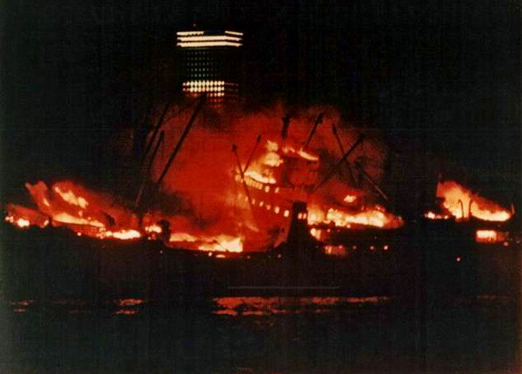
Tàu UNION FAITH lúc đang bị cháy

Xem video liên quan tại đây: https://youtu.be/x-l5oGVOtt4
--------------------------------------------------

